열 필터
데이터 결과 창에서 헤더 우측 버튼을 클릭하면 열 제목 컨텍스트 메뉴가 표시됩니다.
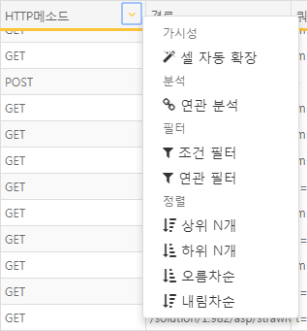
셀 자동 확장
해당 필드 셀 너비를 필드 내용에 맞게 자동으로 확장/축소합니다.
연관 분석
해당 필드를 키 값으로 연관 분석을 진행합니다. 자세한 내용은 내부 링크가 잘못되었습니다. 항목을 참고하세요.
조건 필터
해당 필드 값들에 대해 조건 필터를 적용합니다. 필드 타입에 따라 적용 가능한 필터 목록이 다르게 나옵니다. 입력 필터에 적용됩니다.
연관 필터
해당 필드 값들에 대해 연관 필터를 적용합니다. 이 기능을 사용하려면 다른 피벗 탭에 연관 필터용 데이터가 존재해야 합니다. 연관분석 탭에 있는 연관분석 필드값이 해당 필드에 존재하는 경우, 혹은 존재하지 않는 경우 필터링되도록 필터를 적용할 수 있습니다. 자세한 내용은 연관필터 항목을 참고하세요.
시간 단위 절사 (시간 타입 필드에만 표시)
시간 값을 지정한 단위로 절사합니다. 예를 들어 시간 값이 2018-10-10 12:34:56 인데 10분 단위로 절사한 경우 2018-10-10 12:30:00 으로 변환됩니다. 시계열 분석을 진행할 때 유용합니다.
시간 차이 계산 (시간 타입 필드에만 표시)
현재 시간과 필드값 시간과의 시간 차이를 계산한 값을 출력합니다.
문자열 변환 (시간 타입 필드에만 표시)
시간 타입 값을 문자열 타입으로 변환합니다.
IP블랙리스트 필터 (IP타입 필드에만 표시)
해당 필드 값이 IP블랙리스트에 포함되는지 아니면 포함되지 않는지에 따라 필터를 적용할 수 있습니다. 입력 필터에 적용됩니다.
네트워크 대역 필터 (IP타입 필드에만 표시)
해당 필드 값이 네트워크 대역에 포함되는지 아니면 포함되지 않는지에 따라 필터를 적용할 수 있습니다.
상위 N개
해당 필드 값을 내림차순으로 정렬한 결과 N개에 해당하는 레코드를 표시합니다.
하위 N개
해당 필드 값을 오림차순으로 정렬한 결과 N개에 해당하는 레코드를 표시합니다.
오름차순
해당 필드 값을 오름차순으로 정렬한 결과를 표시합니다.
내림차순
해당 필드 값을 내림차순으로 정렬한 결과를 표시합니다.

